Warszawa, 5 września 2018 r.

Informacja prasowa

Dla pasażerów: wygodna i funkcjonalna stacja Skarżysko-Kamienna

Dostępniejsze, wygodne perony, nowe tunelowe przejście dla pieszych i rowerzystów – PKP Polskie Linie Kolejowe S.A. ogłosiły przetarg na przebudowę stacji Skarżysko-Kamienna. Inwestycja zapewni wyższy komfort korzystania z kolei i ułatwi codzienną komunikację mieszkańcom miasta. Prace oszacowano na 37 mln zł.

PKP Polskie Linie Kolejowe S.A. ogłosiły przetarg na przebudowę stacji w Skarżysku-Kamiennej w województwie świętokrzyskim. Przebudowę peronów i budowę nowego przejścia pod torami zaplanowano na lata 2019-2021.

W podróż z nowych peronów
Podróżni zyskają nowoczesną stację z wyższymi, funkcjonalnymi peronami. W ramach projektu przebudowane zostaną 2 perony (nr 1 przy budynku dworca i wyspowy peron nr 2). Peron nr 3 będzie przebudowany w ramach prac na linii Skarżysko-Kamienna – Sandomierz. Wiaty, ławki i funkcjonalne oświetlenie poprawią komfort podróżnych. Będzie czytelne oznakowanie i informacja o rozkładzie jazdy. Stację codziennie obsługuje średnio ponad 70 pociągów pasażerskich m.in. w kierunku Warszawy, Częstochowy i Krakowa oraz składy regionalne do Kielc i Ostrowca Świętokrzyskiego.

Wygodne przejście podziemne dla pieszych i rowerzystów
Pod 14 torami kolejowymi powstanie podziemny tunel dla pieszych i rowerzystów połączony z budynkiem dworca. Zapewni bezpieczne i łatwiejsze przekraczanie torowiska. Przejście o długości 121 m zastąpi dotychczasową kładkę nad torami. Osoby o ograniczonej mobilności w drodze na peron będą mogły skorzystać z wind i pochylni. Będzie to także wygodne dla mieszkańców połączenie centrum miasta z południowo-wschodnimi dzielnicami. Na stacji wymienione będą również tory i sieć trakcyjna.
„Budowa zintegrowanego systemu komunikacyjnego wraz z tunelem pod torami w obrębie dworca kolejowego stacji Skarżysko-Kamienna” będzie realizowana w formule „projektuj i buduj”. Wartość inwestycji oszacowano na 37 mln zł. Będzie współfinansowana ze środków Regionalnego Programu Operacyjnego Województwa Świętokrzyskiego.
Komplementarne inwestycje w Skarżysku-Kamiennej planuje miasto – w zakresie zmian układu komunikacyjnego w okolicy, a PKP S.A. planuje przebudowę dworca.

Świętokrzyskie zmienia się po kolei
Realizowane w woj. świętokrzyskim inwestycje z Krajowego Programu Kolejowego poprawią dostęp do kolei, atrakcyjność podróżowania pociągiem w regionie i usprawnią połączenia ponadregionalne. Już trwają prace przy budowie łącznicy Czarnca – Włoszczowa Północ, która skróci czas podróży z Warszawy do Kielc o ok. pół godziny. Przebudowywana jest także linia ze Skarżyska-Kamiennej do Sandomierza, gdzie podróżni skorzystają z wygodnych stacji i przystanków.

Inwestycje PLK dla pasażerów
W ramach Krajowego Programu Kolejowego PKP Polskie Linie Kolejowe S.A. zwiększają komfort obsługi na stacjach i przystankach. Podróżni już korzystają z oddanych w tym roku peronów m.in. w Małaszewiczach, Rybniku, Jaworzno Szczakowej i Kłodzku. Trwa przebudowa przystanków w Warszawie i Krakowie oraz m.in. stacji Szczecin Główny, Lublin, Rzeszów Główny i Gdańsk Główny.
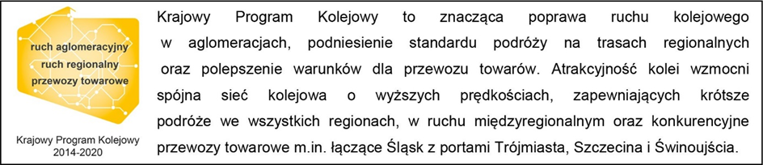
Kontakt dla mediów:
Izabela Miernikiewicz
Zespół prasowy
PKP Polskie Linie Kolejowe S.A.
rzecznik@plk-sa.pl
tel. 22 473 30 02

